报到时间地点及注意事项

报到时间：2017年7月9日13：00-17：00
报到地点：南京大学仙林校区（南京市栖霞区仙林大道163号）行政北楼412房间，仙林校区示意图查看附件2。
南京站-南京大学仙林校区：从地铁1号线南京站上车至新街口站，换乘地铁2号线至南大仙林校区站；或从龙蟠路·南京站西乘公交D1线至南大仙林校区占；出租车约50元。
南京南站-南京大学仙林校区：从地铁3号线南京南站上车至大行宫站，换乘地铁2号线至南大仙林校区站；出租车约70元。
南京禄口机场-南京大学仙林校区：从地铁S1线禄口机场站上车至南京南站，换乘地铁3号线至大行宫站，再换乘地铁2号线至南大仙林校区站；出租车约180元。
联系人：教务处朱一方（025-89680158，jwsjk@nju.edu.cn）
提醒：报到时请携带本人身份证、学生证。

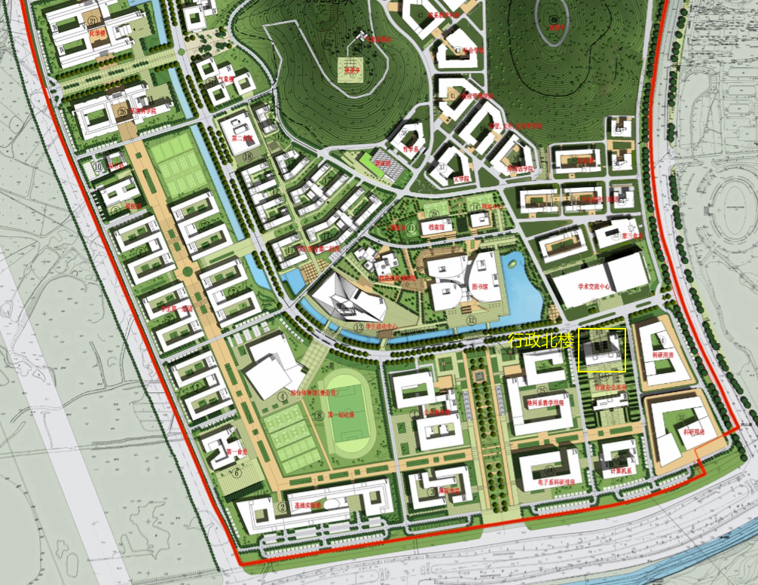
仙林校区示意图（黄色标记为报到地点行政北楼）

